城厢区2021年新任教师招聘入围人员有关事项告知
一、体检事项：入围人员（名单见附件1）体检时间6月11日上午7:20前到城厢区教育局六楼会议室集中，交代体检有关事项，统一乘车前往体检医院，体检须携带身份证及体检费（幼儿485元、中小学381元，微信、支付宝均可支付）；体检具体要求见《体检表》-“体检须知”。
二、毕业生档案：入围人员档案往届生6月底前、应届生7月15日前寄莆田市城厢区教育局档案室（地址：莆田市城厢区荔城中大道750号，邮编351100，联系电话2650065），以便档案审核。需要开具调档函的请到城厢区教育局办公室（307）办理；
三、《城厢区2021年公开招聘新任教师聘用审查表》（见附件2）：计生、公安部门签署意见后，选择学校（签约）时交城厢区教育局办公室（307）。
四、选择学校（签约）：具体时间、地点将在城厢区人民政府网《教育专栏》上发布。
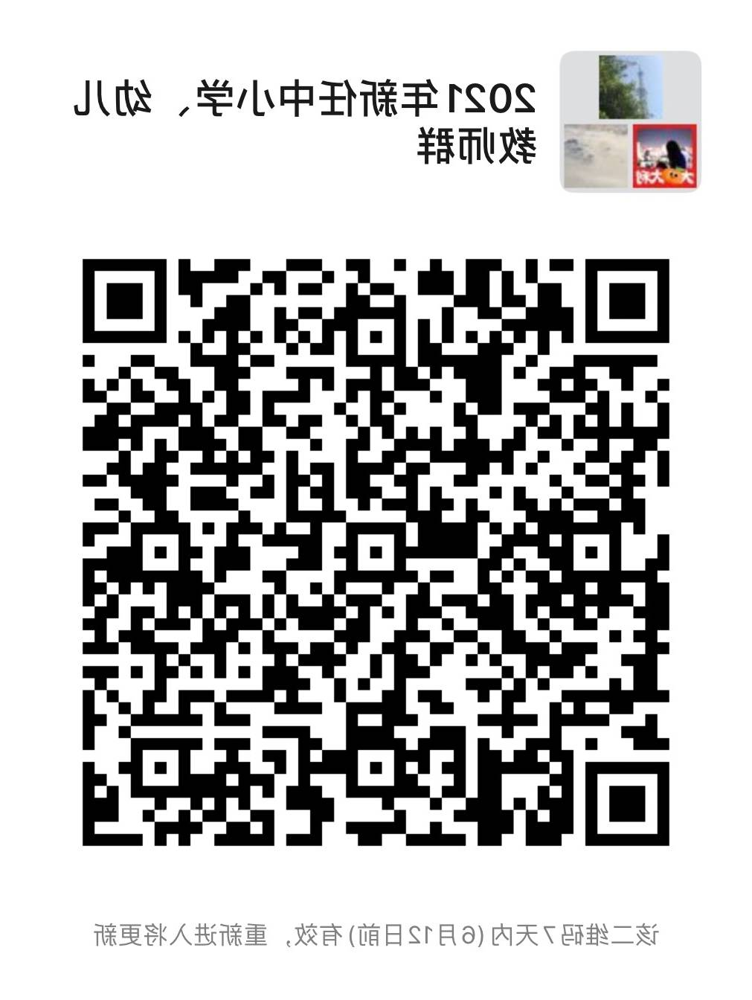
五、材料补充审核：入围人员有关证书补充审核（指应届生相关证书及个别往届生个别证书）时间大约在7月底，具体时间、地点将在城厢区人民政府网《教育专栏》上发布。
凡与招聘有关事宜均在城厢区人民政府网站《教育专栏》-“公告公示”栏上发布，不另行电话通知，请考生务必随时上网查询，相互转告，并保持手机畅通。
为便于招聘有关事项通知，请入围人员扫码入群（城厢区2021年中小学幼儿新任教师群），注明学段、学科+姓名。
莆田市城厢区教育局
2021年6月6日

城厢区2021年公开招聘新任教师聘用审查表
姓名 |  |  | 性别 |  | 籍贯
出生  年月 |  |  | 政治  面貌 |  |  | 最高学历
第一学历毕业院校及专业 |  |  |  |  |  | 毕业时间
现学历毕业院校及专业 |  |  |  |  |  | 毕业时间
报考学科 |  |  |  |  |  | 选择学校
卫健  部门  意见 |  | 审核人（签名）：  单位（盖章）：  年 月 日
公安  部门  意见 |  | 审核人（签名）：  单位（盖章）：  年 月 日
档案审查意见 |  | 审核人（签名）：  年 月 日
注：计生意见由县（区）或以上卫健部门签署，公安部门意见由户籍所在派出所签署，档案审查意见由城厢区教育局审查签署。

